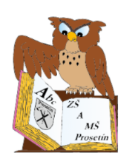
Organizace školního roku 2026/2027

Školní rok | začátek | konec
1. pololetí | úterý 1. září 2026 | pátek 29. ledna 2027
2. pololetí | pondělí 1. února 2027 | středa 30. června 2027
PRÁZDNINY | začátek | konec
Podzimní | čtvrtek 29. října 2026 | pátek 30. října 2026
Vánoční | středa 23. prosince 2026 | neděle 3. ledna 2027
Pololetní | pátek 29. ledna 2027 | pátek 29. ledna 2027
Jarní | pondělí 15. února 2027 | neděle 21. února 2027
Velikonoční | čtvrtek 25. března 2027 | čtvrtek 25. března 2027
Hlavní | čtvrtek 1. července 2027 | úterý 31. srpna 2027
Školní rok 2027/2028 zahájíme ve středu 1. září 2027
